Пермский национальный исследовательский политехнический университет ПНИПУ

Отчёт по лабораторной работе на тему “Перегрузка функций”

Выполнил студент группы РИС-23-3Б:

Смирнов Андрей Сергеевич

Проверила:

Доцент кафедры ИТАС

О.А. Полякова

2024

1. Постановка задачи:

а) Для массива, начинающегося на четное число, выполняет циклический сдвиг влево на количество элементов равное первому элементу массива.

б) Для массива, начинающегося на нечетное число, выполняет циклический сдвиг вправо на количество элементов равное последнему элементу массива.

1. Анализ задачи:

Создаётся две перегруженные функции, имеющие разное кол-во входящих параметров. Первая функция с 3 входящими параметрами будет работать, когда первый элемент чётный, а именно сдвигать элементы влево на k элементов (k – введённое пользователем число). Вторая функция будет выполняться, когда первое число нечётное и будет циклически сдвигать массив вправо на k элементов, используя дополнительную переменную в своей работе.

1. 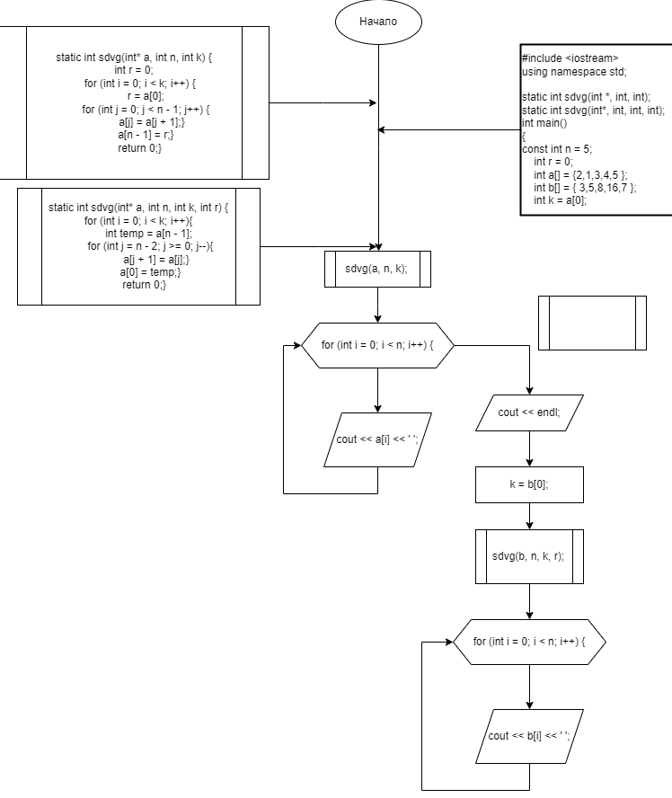Блок-схема:
2. 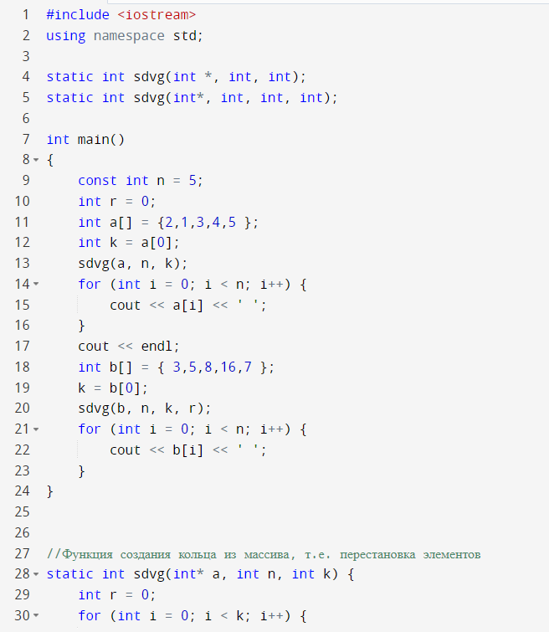Код:

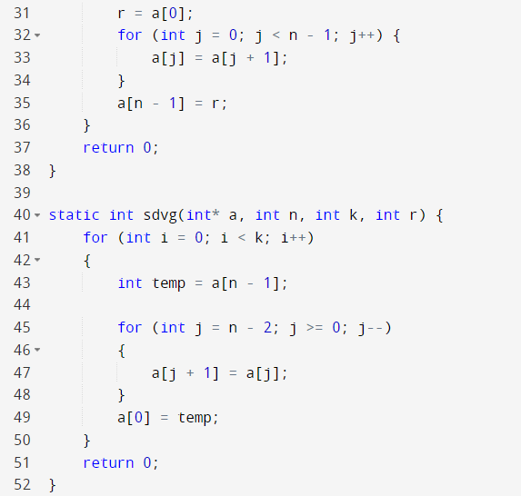

1. Скриншот решения:

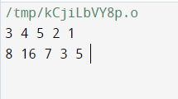

1. Вывод:

Массивы успешно сдвинуты, ошибок не возникает. Использовался метод “3 стакана”

1. GitHub:

<https://github.com/Andr0medA007/Labs>

7.2

1. Постановка задачи:

Написать функцию (или макроопределение), которая находит длину стороны по координатам его точек. Написать функцию belong, которая определяет принадлежит ли точка М с координатами (х, у) треугольнику, заданному координатами вершин. Написать функцию c переменным числом параметров, которая определяет принадлежит ли точка М выпуклому многоугольнику, заданному координатами своих вершин.

2. Анализ задачи:

Создаётся 3 функции, каждая для одного задания. Первая будет находить длину стороны по точкам, вторая выяснять, лежит ли точка M в треугольнике или нет. 3 Функция будет работать с переменным количеством параметров, принимая на вход 2 массива с координатами точек по x и y. Функция будет принимать значения через указатель на входные параметры, что облегчит работу и уменьшит объём кода.

3. Блок схема:

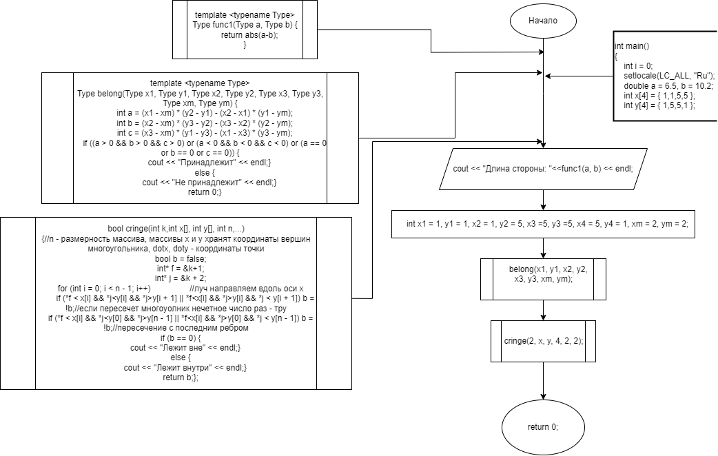

4. Код:

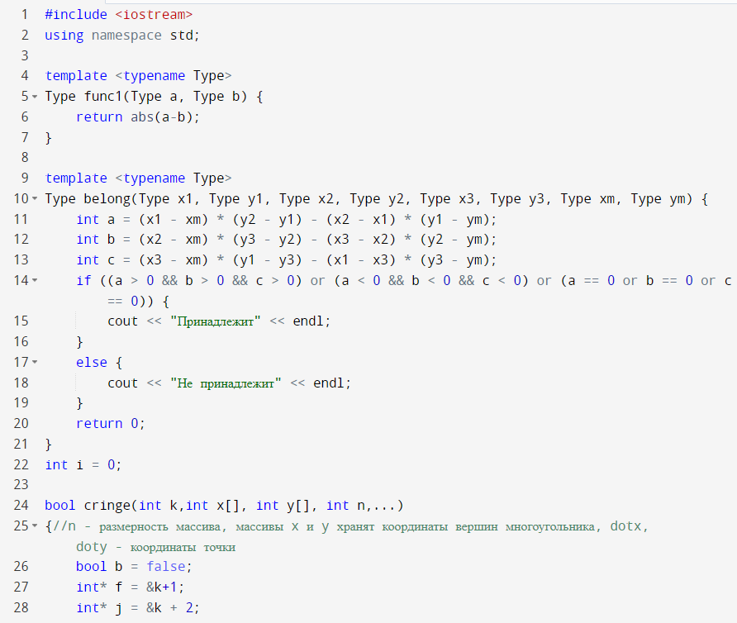

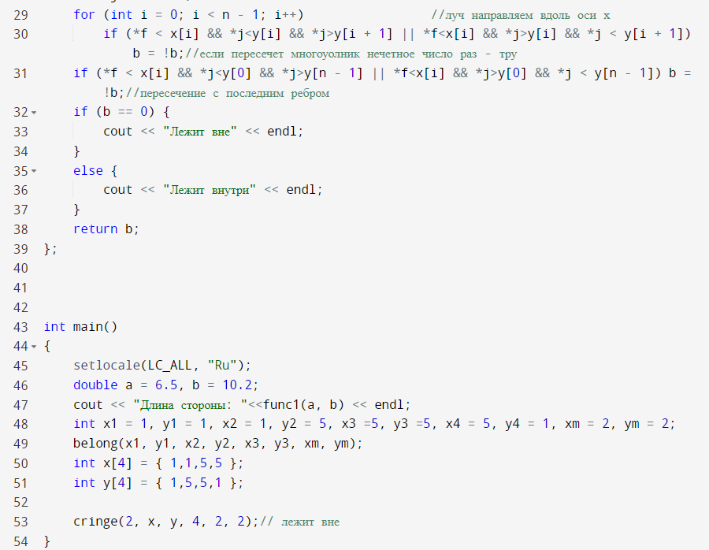

5. Скриншот решения:

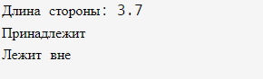

6. Вывод:

Шаблоны функций облегчают работу в функциях, с разными типами данных, при этом уменьшая объём кода программы.

7.GitHub:

<https://github.com/Andr0medA007/Labs>